Ñ’U HAYDI ANIMA CAMINO SOL ALMA EN QUERETARO
Diciembre 14 al 16, 2020
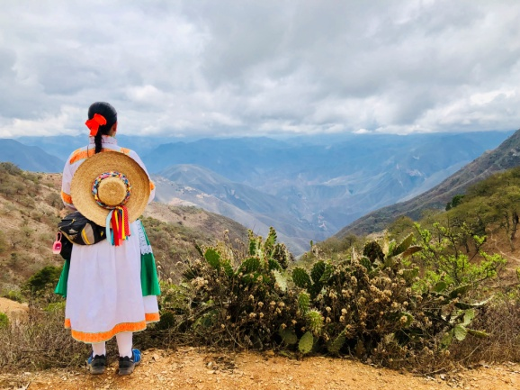
Es una experiencia diseñada para feligreses y todos aquellos que busquen reencontrarse, conectar con sus sentidos y rejuvenecer el alma. La frase motivará e iluminará el camino será aquel pensamiento que inspiró toda la vida del Santo: “Nunca retroceder ante el desánimo”
EL objetivo de esta ruta espiritual es peregrinar siguiendo los pasos de San Junípero Serra, para tener un encuentro vivo y personal con Dios, mediante la reflexión personal y caminando hacia cada santuario.

Uno de los elementos que da sentido a la travesía es el Manual del Peregrino, el cual expresa el camino espiritual día con día y está acompañado de reflexiones que nos llevan al interior del propio corazón.
Ruta peatonal espiritual a seguir:
- Querétaro – La Griega 22 km / 5 a 7 horas 321msnm
- La Griega – Soriano 26km / 5 a 7 horas 388msnm
- Soriano – Tolimán 24km / 5 a 7 horas 460msnm
ITINERARIO
Día 1/ 18 de Dic. Salida de Santa Rosa de Viterbo, donde se recibe una misa a las 07:00 hrs. Salida a las 9:00 hrs. Visita a Templo de teresitas, camino al templo de la Santa Cruz, se visitara La Cañada, Comida programada a las 14:00 hrs y llegada al templo Saldarriaga. Llegada a La Griega a las 17:30 hrs. Descanso y Cena
Día 2/ 19 de Dic. Reunión a las 7:00 hrs. Salida rumbo a Soriano donde se visitara la Basílica de Nuestra Señora de Dolores de Soriano. Desayuno a la 9:00 hrs. A las 12:00 se visita Peña Colorada. Comida durante el trascurso a las 14:00 en Comunidad la Pila. Llegada a la Basílica a las 18:00 horas. Tiempo libre y de descanso.
Día 3/ 20 de Dic. Reunión a las 7:00 Salida rumbo a Tolimán. Descanso y lunch en la Parroquia de San francisco. Comida durante el trascurso a las 14:00 hrs en Templo San Miguel Arcángel. Llegada a Tolimán a las 18:00 hrs. Misa a las 19:00. Tiempo libre y descanso
Día 4/ 21 de Dic. Desayuno y regreso en unidad turística a Querétaro. Fin de los servicios

INCLUYE:
Nosotros somos los encargados en llevar a los peregrinos interesados, y debido a esto ofrecemos los siguientes servicios:

- Guía: Persona que los llevará a lo largo del camino.
- Transporte de equipaje (en caso de no querer cargar tu maleta).
- Hospedaje.
- Comida e Hidratación para todas las etapas.
- Seguro de viajero.
- Supervisión durante toda tu experiencia.
- Manual del peregrino.
- FECHA LIMITE PARA RESERVACIÓN: LUNES 7 DE DICIEMBRE 2020.
- CAPACIDAD MÁXIMA: 30 PAX

COSTO:
Habitación sencilla: $7,234.00
Habitación doble: $6,611.00
Recordando que son hoteles muy modestos en cada localidad, ya que en ocasiones también se brinda hospedaje con las mismas familias locales, en esta ocasión nos hospedaremos en hoteles. De igual manera los alimentos son muy ricos, pero muy modestos, ya que se realizan de igual manera en las localidades. Lo cual ayuda a la economía local.

